Белорусский государственный технологический университет
Факультет информационных технологий
Кафедра программной инженерии

Лабораторная работа 2
По дисциплине «Основы алгоритмизации и программирования»
На тему «Динамическое выделение памяти»

Выполнил:
Студент 1 курса 6 группы
Качинскас Вацловас Вацловович
Преподаватель: асс. Андронова М.В.

2023, Минск
#include <stdio.h>
#include <stdlib.h>
#include <string.h>

int main()
{
FILE* fA;
errno_t errA;//переменная для ощибки
errA = fopen_s(&fA, "fileA", "r");//открытие файла fА для чтения
if (errA != 0) {
perror("ERROR:");
return 1;
}
char buf[100];
fgets(buf, sizeof(buf), fA);
int size = 0;
for (int i = 0; i <= strlen(buf); i++) {
if (buf[i] == ' ' || buf[i] == '\0')
size++;
}
fseek(fA, 0L, SEEK_SET);
int matrixA[100]; //= (int*)malloc(size * sizeof(int));
for (int i = 0; i < size; i++) {
fscanf_s(fA, "%d", &matrixA[i]);//считывание элементов из файла
}
fclose(fA);
FILE* f;
errA = fopen_s(&f, "fileB", "w");//открытие файла fА для чтения
if (errA != 0) {
perror("ERROR:");
return 1;
}
for (int i = 0, j = 0; i < size; i++) {
if (j == 5) break;
if (matrixA[i] > 0) {
fprintf_s(f, "%d ", matrixA[i]);//считывание элементов из файла
}
}
fclose(f);
return 0;
}
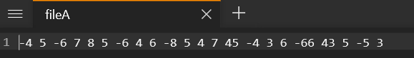
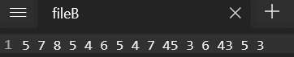

#include <stdio.h>
#include <stdlib.h>
#include <string.h>

int main()
{
int min;
scanf_s("%d", &min);

FILE* fA;
errno_t errA;//переменная для ощибки
errA = fopen_s(&fA, "fileA", "r");//открытие файла fА для чтения
if (errA != 0) {
perror("ERROR:");
return 1;
}
char buf[100];
fgets(buf, sizeof(buf), fA);
int size = 0;
for (int i = 0; i <= strlen(buf); i++) {
if (buf[i] == ' ' || buf[i] == '\0')
size++;
}
fseek(fA, 0L, SEEK_SET);
int matrixA[100]; //= (int*)malloc(size * sizeof(int));
for (int i = 0; i < size; i++) {
fscanf_s(fA, "%d", &matrixA[i]);//считывание элементов из файла
}
fclose(fA);
FILE* f;
errA = fopen_s(&f, "fileB", "w");//открытие файла fА для чтения
if (errA != 0) {
perror("ERROR:");
return 1;
}
for (int i = 0, j = 0; i < size; i++) {
if (j == 5) break;
if (matrixA[i] > min) {
fprintf_s(f, "%d ", matrixA[i]);//считывание элементов из файла
}
}
fclose(f);
return 0;
}
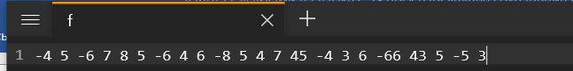
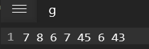
1. Даны два файла вещественных чисел с именами fA и fB, содержащие элементы прямоугольных матриц M1 и M2 по строкам, причем начальный элемент каждого файла содержит количество столбцов соответствующей матрицы. Создать файл той же структуры с именем fC, содержащий произведение матриц M1·M2. Если матрицы M1 и M2 нельзя перемножать, то оставить файл fC пустым.

#include <stdio.h>

int main()
{
FILE* fA;
errno_t errA;//переменная для ощибки
errA = fopen_s(&fA, "fA.txt", "r");//открытие файла fА для чтения
if (errA != 0) {
perror("ERROR:");
return 1;
}
char buf[25];
int lineCountA = 0;
while (fgets(buf, sizeof(buf), fA)) {
lineCountA++;
}
fseek(fA, 0L, SEEK_SET);
int sizeA;
fscanf_s(fA, "%d", &sizeA);
fseek(fA, 0L, SEEK_SET);
float matrixA[10][10];
for (int i = 0; i < lineCountA; i++) {
for (int j = 0; j < sizeA; j++) {
fscanf_s(fA, "%f", &matrixA[i][j]);//считывание элементов из файла
printf_s("%f ", matrixA[i][j]);
}
printf_s("\n");
}
fclose(fA);
printf_s("\n");
FILE* fB;
errno_t errB;//переменная для ощибки
errB = fopen_s(&fB, "fB.txt", "r");//открытие файла fА для чтения
if (errB != 0) {
perror("ERROR:");
return 1;
}
int lineCountB = 0;
while (fgets(buf, sizeof(buf), fB)) {
lineCountB++;
}
fseek(fB, 0L, SEEK_SET);
int sizeB;
fscanf_s(fB, "%d", &sizeB);
fseek(fB, 0L, SEEK_SET);
float matrixB[10][10];
for (int i = 0; i < lineCountB; i++) {
for (int j = 0; j < sizeB; j++) {
fscanf_s(fB, "%f", &matrixB[i][j]);//считывание элементов из файла
printf_s("%f ", matrixB[i][j]);
}
printf_s("\n");
}
fclose(fB);
if (sizeA == lineCountB) {
float C[10][10];

for (int i = 0; i < lineCountA; i++)
for (int j = 0; j < sizeB; j++) {
C[i][j] = 0;
for (int k = 0; k < sizeA; k++)
C[i][j] += matrixA[i][k] * matrixB[k][j];
}
FILE* fC;
errno_t errC;//переменная для ощибки
errB = fopen_s(&fC, "fC.txt", "w");//открытие файла fА для чтения
if (errB != 0) {
perror("ERROR:");
return 1;
}
for (int i = 0; i < lineCountA; i++) {
for (int j = 0; j < sizeB; j++) {
fprintf(fC, "%f ", C[i][j]);//считывание элементов из файла
}
fprintf_s(fC, "\n");
}
fclose(fC);
}
return 0;
}
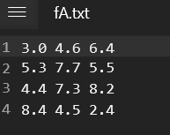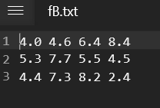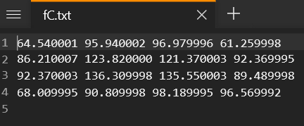

2. Компоненты файла f – целые двухзначные числа (положительные и отрицательные). Получить файл g, образованный из f включением только чисел кратных K.

#include <stdio.h>
#include <stdlib.h>
#include <string.h>

int main()
{
int K;
printf_s("K = ");
scanf_s("%d", &K);
FILE* fA;
errno_t errA;//переменная для ощибки
errA = fopen_s(&fA, "f", "r");//открытие файла fА для чтения
if (errA != 0) {
perror("ERROR:");
return 1;
}
char buf[100];
fgets(buf, sizeof(buf), fA);
int size = 0;
for (int i = 0; i < strlen(buf); i++) {
if (buf[i] == ' ' || buf[i] == '\0')
size++;
}
fseek(fA, 0L, SEEK_SET);
int matrixA[100]; //= (int*)malloc(size * sizeof(int));
for (int i = 0; i < size; i++) {
fscanf_s(fA, "%d", &matrixA[i]);//считывание элементов из файла
}
fclose(fA);
FILE* f;
errA = fopen_s(&f, "g", "w");//открытие файла fА для чтения
if (errA != 0) {
perror("ERROR:");
return 1;
}
for (int i = 0; i < size; i++) {
if (matrixA[i]%K == 0)
fprintf_s(f, "%d ", matrixA[i]);//считывание элементов из файла
}
fclose(f);
return 0;
}

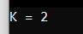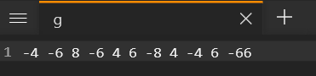

1. Даны два файла вещественных чисел с именами fA и fB, содержащие элементы прямоугольных матриц M1 и M2 по строкам, причем начальный элемент каждого файла содержит количество столбцов соответствующей матрицы. Создать файл той же структуры с именем fC, содержащий сумму M1+M2.
#include <stdio.h>

int main()
{
FILE* fA;
errno_t errA;//переменная для ощибки
errA = fopen_s(&fA, "fA.txt", "r");//открытие файла fА для чтения
if (errA != 0) {
perror("ERROR:");
return 1;
}
char buf[25];
int lineCountA = 0;
while (fgets(buf, sizeof(buf), fA)) {
lineCountA++;
}
fseek(fA, 0L, SEEK_SET);
int sizeA;
fscanf_s(fA, "%d", &sizeA);
fseek(fA, 0L, SEEK_SET);
float matrixA[10][10];
for (int i = 0; i < lineCountA; i++) {
for (int j = 0; j < sizeA; j++) {
fscanf_s(fA, "%f", &matrixA[i][j]);//считывание элементов из файла
printf_s("%f ", matrixA[i][j]);
}
printf_s("\n");
}
fclose(fA);
printf_s("\n");
FILE* fB;
errno_t errB;//переменная для ошибки
errB = fopen_s(&fB, "fB.txt", "r");//открытие файла fА для чтения
if (errB != 0) {
perror("ERROR:");
return 1;
}
int lineCountB = 0;
while (fgets(buf, sizeof(buf), fB)) {
lineCountB++;
}
fseek(fB, 0L, SEEK_SET);
int sizeB;
fscanf_s(fB, "%d", &sizeB);
fseek(fB, 0L, SEEK_SET);
float matrixB[10][10];
for (int i = 0; i < lineCountB; i++) {
for (int j = 0; j < sizeB; j++) {
fscanf_s(fB, "%f", &matrixB[i][j]);//считывание элементов из файла
printf_s("%f ", matrixB[i][j]);
}
printf_s("\n");
}
fclose(fB);
if (sizeA == sizeB && lineCountA == lineCountB) {
float C[10][10];

for (int i = 0; i < lineCountA; i++)
for (int j = 0; j < sizeA; j++) {
C[i][j] = matrixA[i][j] + matrixB[i][j];
}
FILE* fC;
errno_t errC;//переменная для ошибки
errB = fopen_s(&fC, "fC.txt", "w");//открытие файла fА для чтения
if (errB != 0) {
perror("ERROR:");
return 1;
}
for (int i = 0; i < lineCountA; i++) {
for (int j = 0; j < sizeB; j++) {
fprintf(fC, "%f ", C[i][j]);//считывание элементов из файла
}
fprintf_s(fC, "\n");
}
fclose(fC);
}
return 0;
}
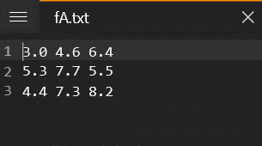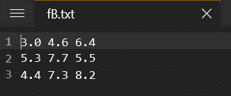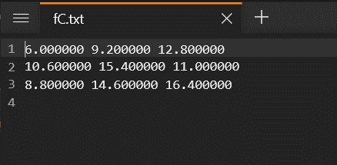
2. Компоненты файла f – целые двухзначные (отличные от нуля) числа, причем 10 положительных чисел, 10 отрицательных, и т. д. Получить файл g, в котором записаны сначала 5 положительных чисел, затем 5 отрицательных и т. д.

#include <stdio.h>
#include <stdlib.h>
#include <string.h>

int main()
{
FILE* fA;
errno_t errA;//переменная для ощибки
errA = fopen_s(&fA, "f", "r");//открытие файла fА для чтения
if (errA != 0) {
perror("ERROR:");
return 1;
}
char buf[100];
fgets(buf, sizeof(buf), fA);
int size = 0;
for (int i = 0; i < strlen(buf); i++) {
if (buf[i] == ' ' || buf[i] == '\0')
size++;
}
fseek(fA, 0L, SEEK_SET);
int matrixA[100]; //= (int*)malloc(size * sizeof(int));
for (int i = 0; i < size; i++) {
fscanf_s(fA, "%d", &matrixA[i]);//считывание элементов из файла
}
fclose(fA);
FILE* f;
errA = fopen_s(&f, "g", "w");//открытие файла fА для чтения
if (errA != 0) {
perror("ERROR:");
return 1;
}
for (int i = 0, j = 0; i < size || j < 5; i++) {
if (j == 5) break;
if (matrixA[i] > 0) {
fprintf_s(f, "%d ", matrixA[i]);//считывание элементов из файла
j++;
}
}
for (int i = 0, j = 0; i < size || j < 5; i++) {
if (j == 5) break;
if (matrixA[i] < 0) {
fprintf_s(f, "%d ", matrixA[i]);//считывание элементов из файла
j++;
}
}
fclose(f);
return 0;
}
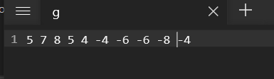
1. Дан файл вещественных чисел, содержащий элементы квадратной матрицы (по строкам), причем начальный элемент файла содержит значение количества столбцов матрицы. Создать новый файл той же структуры, содержащий транспонированную матрицу.
#include <stdio.h>

int main()
{
FILE* fA;
errno_t errA;//переменная для ощибки
errA = fopen_s(&fA, "fA.txt", "r");//открытие файла fА для чтения
if (errA != 0) {
perror("ERROR:");
return 1;
}
char buf[25];
int lineCountA = 0;
while (fgets(buf, sizeof(buf), fA)) {
lineCountA++;
}
fseek(fA, 0L, SEEK_SET);
int sizeA;
fscanf_s(fA, "%d", &sizeA);
fseek(fA, 0L, SEEK_SET);
float matrixA[10][10];
for (int i = 0; i < lineCountA; i++) {
for (int j = 0; j < sizeA; j++) {
fscanf_s(fA, "%f", &matrixA[i][j]);//считывание элементов из файла
printf_s("%f ", matrixA[i][j]);
}
printf_s("\n");
}
fclose(fA);
printf_s("\n");

float C[10][10];

for (int i = 0; i < lineCountA; i++)
for (int j = 0; j < sizeA; j++) {
C[j][i] = matrixA[i][j];
}
FILE* fC;
errno_t errC;//переменная для ошибки
errC = fopen_s(&fC, "fC.txt", "w");//открытие файла fА для чтения
if (errC != 0) {
perror("ERROR:");
return 1;
}
for (int i = 0; i < lineCountA; i++) {
for (int j = 0; j < sizeA; j++) {
fprintf(fC, "%f ", C[i][j]);//считывание элементов из файла
}
fprintf_s(fC, "\n");
}
fclose(fC);
return 0;
}
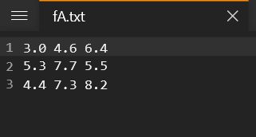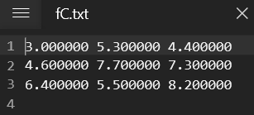
2. Даны три файла целых чисел одинакового размера с именами NameA, NameB и NameC. Создать новый файл с именем NameD, в котором чередовались бы элементы исходных файлов с одним и тем же номером: A0, B0, C0, A1, B1, C1, A2, B2, C2, ...
#include <stdio.h>
#include <stdlib.h>
#include <string.h>

int main()
{
FILE* fA;
errno_t errA;//переменная для ощибки
errA = fopen_s(&fA, "NameA", "r");//открытие файла fА для чтения
if (errA != 0) {
perror("ERROR:");
return 1;
}
char buf[100];
fgets(buf, sizeof(buf), fA);
int size = 0;
for (int i = 0; i <= strlen(buf); i++) {
if (buf[i] == ' ' || buf[i] == '\0')
size++;
}
fseek(fA, 0L, SEEK_SET);
int matrixA[100]; //= (int*)malloc(size * sizeof(int));
for (int i = 0; i < size; i++) {
fscanf_s(fA, "%d", &matrixA[i]);//считывание элементов из файла
}
fclose(fA);
FILE* fB;
errno_t errB;//переменная для ощибки
errB = fopen_s(&fB, "NameB", "r");//открытие файла fА для чтения
if (errB != 0) {
perror("ERROR:");
return 1;
}
int matrixB[100]; //= (int*)malloc(size * sizeof(int));
for (int i = 0; i < size; i++) {
fscanf_s(fB, "%d", &matrixB[i]);//считывание элементов из файла
}
fclose(fB);

FILE* fC;
errno_t errC;//переменная для ощибки
errC = fopen_s(&fC, "NameC", "r");//открытие файла fА для чтения
if (errC != 0) {
perror("ERROR:");
return 1;
}
int matrixC[100]; //= (int*)malloc(size * sizeof(int));
for (int i = 0; i < size; i++) {
fscanf_s(fC, "%d", &matrixC[i]);//считывание элементов из файла
}
fclose(fC);

FILE* f;
errA = fopen_s(&f, "NameD", "w");//открытие файла fА для чтения
if (errA != 0) {
perror("ERROR:");
return 1;
}
for (int i = 0; i < size; i++) {
fprintf_s(f, "%d, %d, %d, ", matrixA[i], matrixB[i], matrixC[i]);//считывание элементов из файла
}
fclose(f);
return 0;
}
